DIRECCIÓN ACADÉMICA
DEPARTAMENTO DE LENGUA y LITERATURA
Respeto – Responsabilidad – Resiliencia – Tolerancia
GUÍA DE AUTOAPRENDIZAJE N°4
TEMA: “Análisis de cortometraje sobre exilio”

Nombre: _________________________________________Curso 2°___ Fecha: ____/____/2020
Objetivos: 1. Comprender el concepto de exilio.
- Analizar textos multimediales sobre la temática de la unidad.

Estimados estudiantes:
Para la realización de la siguiente guía deberás ver el cortometraje animado “Historia de un oso” (2014) (https://www.youtube.com/watch?v=7A2HaJjYfOA), disponible en la pág. del colegio.
Esta obra fue ganadora de un Óscar dirigido por Gabriel Osorio.
Es importante que realices la guía poniendo atención a tus sentires y compartas reflexiones con las personas de tu familia en caso de que puedas hacerlo.
Recuerda que debes enviar la guía resuelta al correo lenguajecestarosa20@gmail.com, también puedes responder en el cuaderno, sacar fotos (cerciórate que sean claras y con letra legible) y enviarlas al correo antes mencionado; no olvides poner tu nombre y curso.
No olvides guardar el material en tu cuaderno hasta que volvamos al colegio para que podamos trabajar con ella.
Por sobre todo, espero que puedas disfrutar la realización de esta guía, te ayude a reflexionar sobre el tema y te permita tener insumos para desarrollar la temática en un futuro.
¡A trabajar!

ETAPA 1: HABLEMOS DEL EXILIO…
1. Lee las siguientes citas de diferentes autores y autoras sobre lo es el exilio:

Autor | Cita
Adolfo Sánchez Vásquez, 1977, ¡Exiliado!, México | “El exilio es un desgarrón que no acaba de desgarrarse, una herida que no cicatriza, una puerta que parece abrirse y nunca se abre (…) el exiliado descubre con estupor, primero con dolor, después, con cierta ironía más tarde, en el momento mismo en que objetivamente ha terminado su exilio, que el tiempo no ha pasado impunemente, y que tanto si vuelve como si no vuelve, jamás dejará de ser un exiliado”.
Julio Cortázar, Argentina. | “El escritor exiliado es alguien que se sabe despojado de todo lo suyo, muchas veces de una familia y en el mejor de los casos de una manera y un ritmo de vivir, un perfume del aire y un color del cielo, una costumbre de casas y de calles y de bibliotecas y de perros y de cafés con amigos y de periódicos y de músicas y de caminatas por la ciudad. El exilio es la cesación del contacto de un follaje y de una raigambre con el aire y la tierra connaturales; es como el brusco final de un amor, es como una muerte inconcebiblemente horrible porque es una muerte que se sigue viviendo conscientemente”
Cristina Peri Rossi, Uruguay. | “El exilio ha sido la experiencia más dolorosa de mi vida y también la más enriquecedora. Con el dolor podemos hacer dos cosas: convertirlo en odio, en rencor, o elaborarlo, sublimarlo y convertirlo  en crecimiento, poesía, literatura, fraternidad, solidaridad con las víctimas. Éste fue mi camino”

2. Ahora, escoge una de las citas y explica con tus propias palabras: ¿Qué quiso decir? ¿Qué opina que es el exilio?
__________________________________________________________________________________________________________________________________________________________________________________________________________________________________________________________________________________________________________________________________________________________________________________________________________________________________________________________________________________________________________________________________________________________________________________________

3. Define tú mismo: En las siguientes líneas, escribe tu propia definición de qué es el exilio y qué sentimientos provoca en la gente.
__________________________________________________________________________________________________________________________________________________________________________________________________________________________________________________________________________________________________________________________________________________________________________________________
___________________________________________________________________________________________________________________________________________________________________________________________________________________________________________________________________________________________

ETAPA 2: “HISTORIA DE UN OSO”
“La historia, entonces: hay un oso triste y solitario, que construye un mágico diorama con sus propias manos como un intento de recordar la vida feliz de antaño, con su esposa y su hijo, antes de que un circo lo arrancara de su hogar y lo hiciera trabajar por la fuerza y pasar una vida miserable.
Hasta allí, la descripción que haría un niño que ve la cinta, a la vez tierna y conmovedora y técnicamente virtuosa.
Pero el cuento que Osorio quiso contar a través de su oso es bastante menos literal.El corto se inspiró en la historia del abuelo del director, Leopoldo Osorio, quien tras el golpe de Estado en Chile de 1973 fue encarcelado por dos años, y luego viajó a México y se exilió en Inglaterra, donde formó una nueva familia.​ Su ambientación recrea las comunas de Quinta Normal y Valparaíso en Chile.
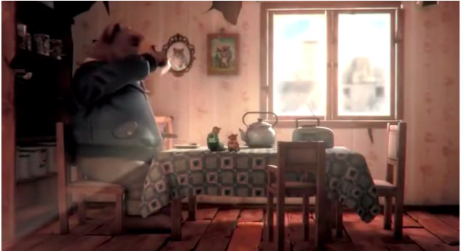
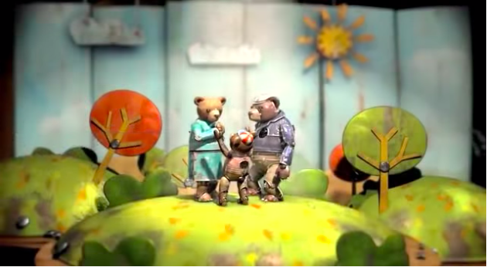
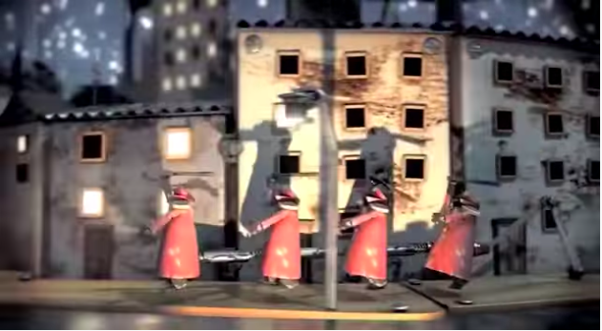
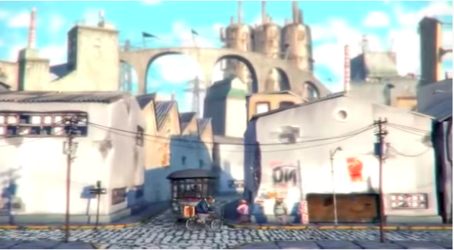

I. Luego de ver el cortometraje, desarrolla las siguientes preguntas:
1. ¿Qué sentimientos creen que experimenta una persona que debe salir forzosamente de su país?
__________________________________________________________________________________________________________________________________________________________________________________________________________________________________________________________________________________________________________________________________________________________________________________________
___________________________________________________________________________________________________________________________________________________________________________________________________________________________________________________________________________________________

2. ¿Qué circunstancia puede provocar el exilio de una persona?

__________________________________________________________________________________________________________________________________________________________________________________________________________________________________________________________________________________________________________________________________________________________________________________________
____________________________________________________________________________________________________________________________________________________________________________________________________________________________________________________________________________________________

3. ¿Qué emociones creen que experimentan la familia y los amigos de una persona exiliada?
__________________________________________________________________________________________________________________________________________________________________________________________________________________________________________________________________________________________________________________________________________________________________________________________
___________________________________________________________________________________________________________________________________________________________________________________________________________________________________________________________________________________________

II. Analicemos el cortometraje:
1. Narra la secuencia de sucesos que se muestran en el cortometraje:
Inicio | Desarrollo | Desenlace

2. ¿Qué relación tiene el cortometraje con la situación política y social de Chile durante la dictadura? Busca información sobre lo vivido en nuestro país para responder la pregunta.
__________________________________________________________________________________________________________________________________________________________________________________________________________________________________________________________________________________________________________________________________________________________________________________________
___________________________________________________________________________________________________________________________________________________________________________________________________________________________________________________________________________________________

III. Reflexión final:
- ¿Qué elementos de nuestra identidad extrañarías si te tocara vivir en el extranjero?
__________________________________________________________________________________________________________________________________________________________________________________________________________________________________________________________________________________________________________________________________________________________________________________________
___________________________________________________________________________________________________________________________________________________________________________________________________________________________________________________________________________________________

- ¿Qué elementos de su propia identidad añoran las y los migrantes que viven en nuestro país? (por ejemplo, idioma, comidas, costumbres, etc.)
__________________________________________________________________________________________________________________________________________________________________________________________________________________________________________________________________________________________________________________________________________________________________________________________
_____________________________________________________________________________________________________________________________________________________________________________________________________________________________________________________________________________________________

